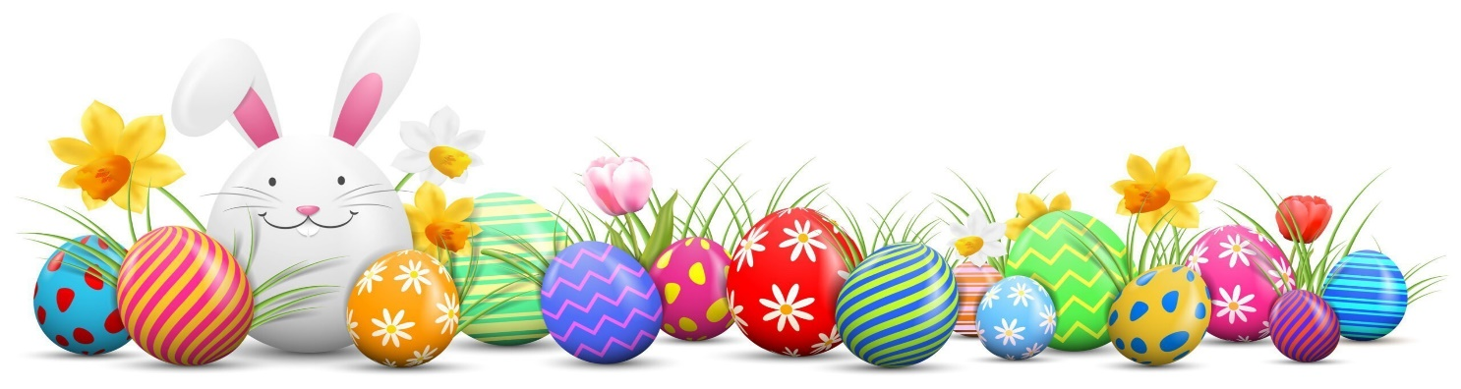
WIERSZ DO NAUKI
PIOSENKA DO NAUKI
„PISANKI, PISANKI…”
Pisanki, pisanki,
jajka malowane
nie ma Wielkanocy
bez barwnych pisanek.
Pisanki, pisanki
jajka kolorowe,
na nich malowane
bajki pisankowe.
Na jednej kogucik,
a na drugiej słońce,
śmieją się na trzeciej
laleczki tańczące.
Na czwartej kwiatuszki,
a na piątej gwiazdki.
na każdej pisance
piękne opowiastki.

„WIELKANOC”
Wielkanoc! Wielkanoc!
Wielka radość w sercu,
gdy stąpasz po świecie –
kwitnącym kobiercu.
Na stole pisanki
Pięknie malowane
Wśród zieleni trawy
Cukrowy baranek.
Bazie w wazoniku,
ciasta i wędliny …
WIELKANOC – i wielkie
spotkanie rodziny!

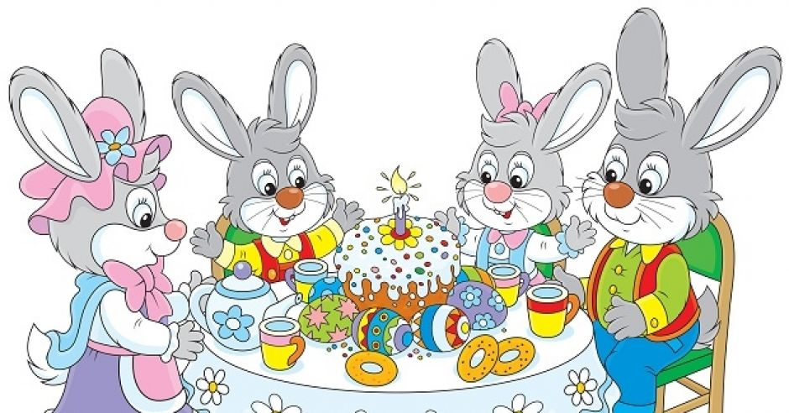
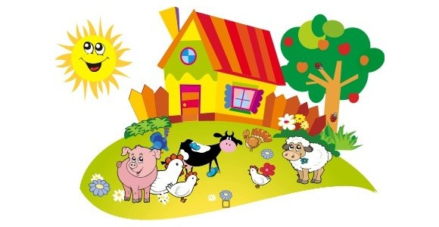
PIOSENKA DO NAUKI
„W chlewiku…”
W chlewiku mieszka świnka
i trąca ryjkiem drzwi.
Gdy niosę jej jedzenie
To ona „kwi, kwi, kwi”.
Opodal chodzi kaczka,
co krzywe nóżki ma.
Ja mówię jej: „Dzień dobry”.
A ona: „kwa, kwa, kwa”.
Na drzewie siedzi wrona,
Od rana trochę zła.
Gdy pytam: „Jak się miewasz?”
To ona: „kra, kra, kra”.
Przed budą trzy szczeniacki
podnoszą straszny gwałt.
Ja mówię: „Cicho pieski!”
A one: „hau, hau, hau”.

WIERSZ DO NAUKI
,,W gospodarstwie”
Pieje kogut już od świtu;
- Kukuryku! Kukuryku!
Kura do kurczaków żwawo
Gdacze: - W lewo!
Gdacze: - W prawo!
Kaczka kwacze: - Kwa! Kwa! Kwa!
Trzy kaczątka dziobem pcha.
Krowa muczy: - Mu! Mu! Mu!
Aż po prostu brak jej tchu.
Koń opędza się od much.
I rży głośno: - Jestem zuch!
Świnka chrumka: - Chrum! Chrum! Chrum!
Co za hałas! Co za szum!
Kot cichutko miauczy: - Miau!
A pies szczeka: - Hau! Hau! Hau!

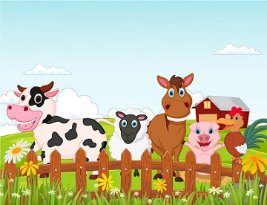

TEMATYKA NA MIESIĄC KWIECIEŃ

- WIELKANOCNE ZWYCZAJE

- W WIEJSKIEJ ZAGRODZIE

